**实验报告**

钱欣欣 16机电二班 2016330300131

**一、实验名称**：PI电机调速控制

1. **实验目的**

1.了解直流电机调速系统特点。

2.了解电机调速系统PID控制器得参数得鉴定方法。

**三、实验内容**

本实验利用STM32系列单片机，通过PWM方式控制直流电机调速的方法。PWM控制技术以其控制简单、灵活和动态响应好的优点而成为电力电子技术最广泛应用的控制方式，也是人们研究的热点。由于当今科学技术的发展已经没有了学科之间的界限，结合现代控制理论思想或实现无谐振软开关技术将会成为PWM控制技术发展的主要方向之一。利用这种控制方式来改变电压的占空比实现直流电机速度的控制。利用光电编码盘器测得电机速度，然后反馈给单片机，在内部进行PID运算，输出控制量完成控制，实现电机的调速控制。

**四、实验原理：**

电机的PID控制原理:单片机给出脉冲调制信号，脉冲调制信号的脉宽决定电机的转速，即可通过调节脉冲的占空比来调节电机的转速，脉冲信号驱动电路放大后控制直流电机的转动，然后测速电路几乎同步测出电机转速并输出，该输出信号与给定值(给定的转速)比较，如果两者不相同，经单片机里面的算法比对后，单片机调节脉冲宽度，继续输出给驱动电路控制电机，如此循环，直到电机转速与给定值相同。

PID控制器函数的主要功能是根据霍尔传感器模块测得的电机实际转速和电机的设置转速，在单片机中进行运算后得到一个控制量，对直流电机的转速进行实时控制，以达到直流电机实际转速与设置转速的转速差最小。

**五、实验结果与分析**

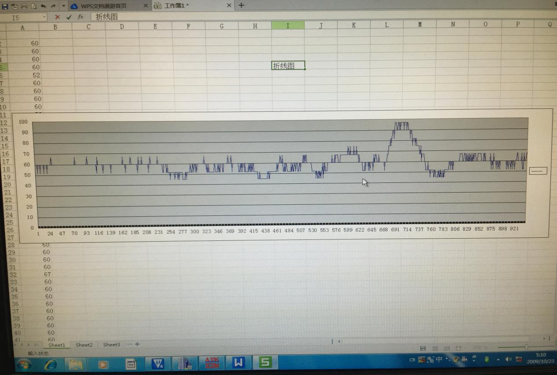

在本实验中由于要将电机本次采样的速度与上次采样的速度进行比较，通过偏差进行PID运算，因此速度采集电路是整个系统不可缺少的部分。本次设计中应用了比较常见的光电测速方法来实现，其具体做法是将电机轴上固定一圆盘，且其边缘上有N个等分凹槽如图6所示，在圆盘的一侧固定一个发光二极管，其位置对准凹槽处，在另一侧和发光二极光平行的位置上固定一光敏三极管，如果电动机转到凹槽处时，发光二极管通过缝隙将光照射到光敏三极管上，三极管导通，反之三极管截止，根据电机每转一圈在PA3的输出端产生得低电平数量来计算电机此时转速了。

用手指捏紧转轴，发现串口助手里显示得电机转速明显下降，当松开时电极的转速会增加到较平稳时转速更高的速度，之后便逐渐恢复到之前平稳时的速度，这就体现了pid算法的调节作用。

1. **实验感想**

这次实验我学习到了PID的控制原理，PID控制电机可以通过增量式和位置式两种控制算法。通过理论和实际的结合，提高了我观察、分析和解决问题的能力。在实验中，我遇到了很多问题，最开始连接线也不会，后来经过老师的示范，最终解决了这个问题，接下来的烧代码也遇到问题，代码一直不能烧进去，还有波形出不来等等问题，不过最终在老师和同学的帮助下总算做了出来。在实验中我知道理论到实践有一段很长的距离，并不是知道理论就能做出来，还需要不断的尝试。在实验过程中不会时还要虚心求教，以便更加深入的了解和学习知识。